Hướng dẫn Cấp quyền truy cập PLN
Tài liệu này sử dụng chung cho các hệ thống sau:
- Phân loại nợ: https://phanloaino.cbbank.com.vn
Các nhóm quyền trên hệ thống:
ROLE Quyền | Đối tượng áp dụng
TTV Công Nợ | Dùng cho nhân viên phòng công nợ - TSC
KSV Công Nợ | Dùng cho kiểm soát viên/lãnh đạo phòng công nợ - TSC
TTV Chi nhánh | Dùng cho nhân viên chi nhánh
KSV Chi nhánh | Dùng cho KSV/Lãnh đạo chi nhánh
Admin Chi nhánh | Dùng cho IT chi nhánh để tự quản lý user chi nhánh
Bathch Operator | Dùng cho IT operator TSC để theo dõi log chạy batch PLN
Team Cấp quyền truy cập | Bộ phận Service Desk
Xem báo cáo | Phòng QLĐACN, TTCNTT, Phòng Quản lý rủi ro tín dụng, Phòng Phê duyệt tín dụng, Ban Kiểm tra nội bộ, Phòng Kiểm toán nội bộ, phòng Giám sát hoạt động, Phòng CSTCKT, Phòng KTTC
Quản trị hệ thống | Dùng cho chủ quản ứng dụng

Các nguyên tắc thực hiện:
- IT TSC chỉ cần cấp quyền cho user thuộc TSC và IT chi nhánh
- IT chi nhánh tự quản lý cho user thuộc chi nhánh mình.
- Hệ thống dùng user/pass AD để xác thực người dung ( phản hồi người dùng đăng nhập bằng user/pass AD)
Các bước cấp quyền:
- Truy cập ứng dụng qua đường link: https://phanloaino.cbbank.com.vn
- Vào menu “Quản lý tham số > Quản lý người dùng”
- Ở cột Thao tác à Chọn nút số 1 ( + Thêm dữ liệu) nếu thêm mới user, nút số 2 ( Sửa) nếu sửa user, nút số 3 (Xóa) nếu muốn xóa user( Chức năng này chỉ dùng cho user quyền quản trị hệ thống)

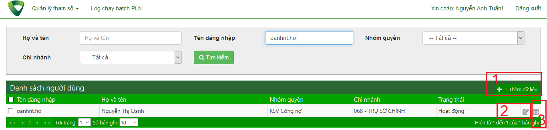

Thêm mới user:
Nhập đủ các thông tin sau:
- Tên đăng nhập: user AD không bao gồm domain (VD: tuanna2.ho, 0134568…)
- Hệ thống sẽ check trên AD để đảm bảo user có tồn tại
- Họ và tên: điền tên đầy đủ
- Nhóm quyền: phân theo nguyên tắc các nhóm quyền như đã đề cập ở trên
- Chi nhánh: Chi nhánh của user (lưu ý chọn đúng để phân quyền dữ liệu)
- Trạng thái ( Cấp mới thì mặc định là Hoạt động)
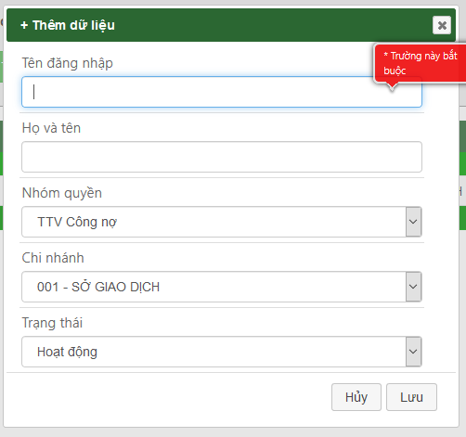
Sửa user:
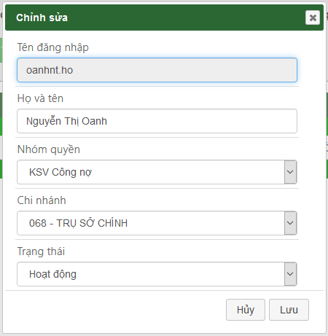
Có thể sửa tất cả các thông tin trong hình trên trừ “Tên đăng nhập”
Khóa user:
Vào chỉnh sửa user, chỉnh sửa trạng thái bản ghi về “ Không Hoạt động”.

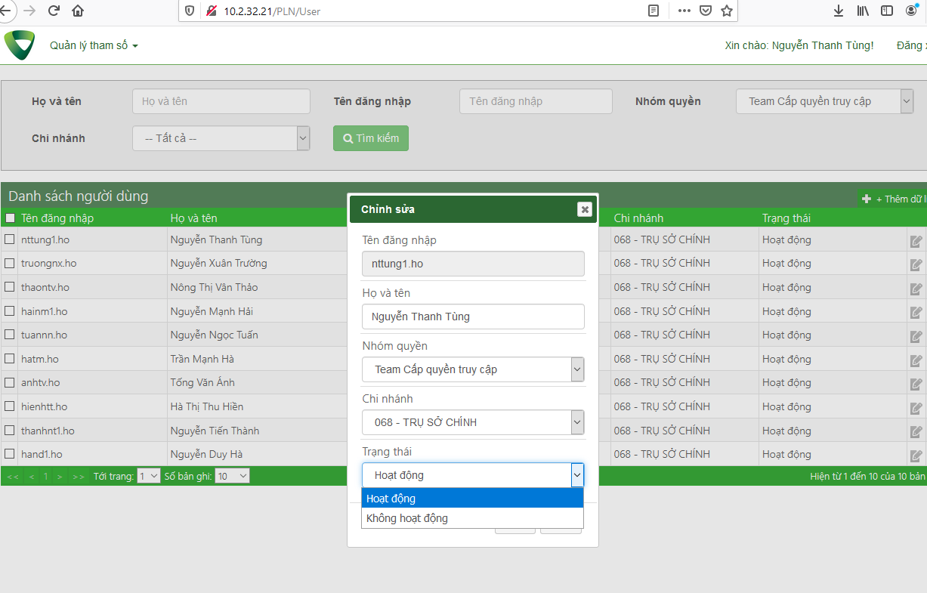
Mở khóa user:
Vào chỉnh sửa user, chỉnh sửa trạng thái bản ghi về “Hoạt động”.

*********************************THE END*************************************

